本校周邊之紅線可臨停之路段及時段如下：
- 面對青埔路校門口左側(汽車區)、右側(機車區)紅線：
7:00-8:00/12:00-13:00/15:00-18:00
- 致遠一路避車彎前紅線：
7:00-8:00/12:00-13:00/15:00-16:00
*上述可臨停時段皆有立告示牌，開放期間等同白線，請家長勿在非臨停時段停車於校園週圍。
*新生路校門(舊校區)預計於111學年度下學期進行工程，目前僅開放上學時段(7:10~7:50)使用，其餘時段請至青埔路校門或左右側門接送。
*致遠一路前側門之避車彎在放學時段為安親班車輛專屬停靠區，請家長車輛切勿駛入以免造成動線受阻。

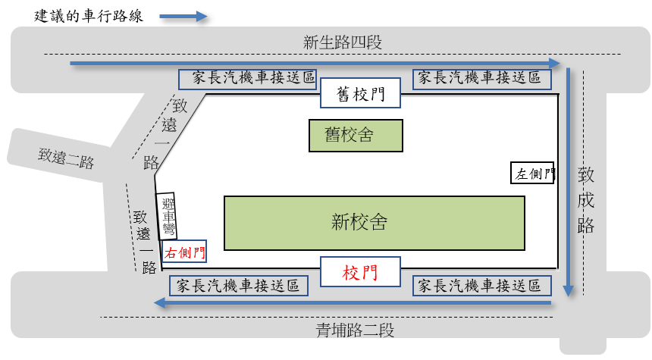
新生上學路線圖示一年級上學建議由青埔路二段校門或致遠一路右側門進入

放學規定：
- 放學時段家長接送區各步道，勿進入校區。家長如以汽、機車接送小朋友時，請將車輛停在校外不影響學生進出與放學路隊行進。
- 放學時安親班的集合地點以學校公告為主。
- 課後照顧班及課後社團統一請家長在大門接送。
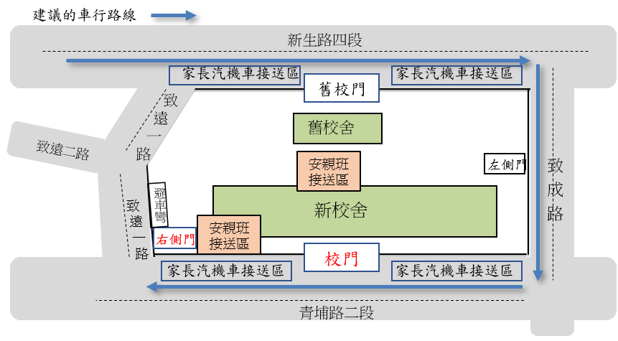
- 建議由校門離開

